新 书 推 荐
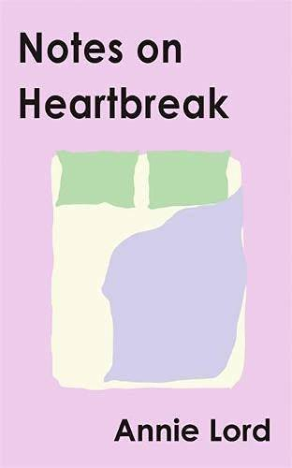
中文书名：《分手之后：心碎手札》
英文书名：NOTES ON HEARTBREAK
作 者：Annie Lord
出 版 社：Trapeze
代理公司：A.M.Heath/ANA/Claire Qiao
出版时间：2022年6月
代理地区：中国大陆、台湾
页 数：304页
审读资料：电子稿
类 型：非小说/励志
点击下方链接，了解更多资讯：
Florence Rees sold UKBC rights to Trapeze in a whirlwind pre-empt
pieces

内容简介：

《分手之后：心碎手札》是一个反向讲述的爱情故事，从一次毁灭性的分手开始，黑暗、猛烈、毫无掩饰。

当安妮·罗德拯救她破碎的心时，书中不断放映着过去，从她第一次坠入爱河的那一刻，到看到五年来的纽带慢慢被摧毁的那几个月。我们和安妮一起感受她的痛苦，在她开始恢复时陪伴她，并在安妮描绘她尝试继续这段关系的尝试时，为我们自己相同的经历感到震惊或发笑：从灾难性的放纵到发送不明智的裸体照片，在Instagram上跟踪前男友的新女友，以及鬼迷心窍招致的羞辱。

这本由时尚记者，《Vogue》专栏作家安妮·罗德撰写的关于爱情和心碎的探索之书，远不止是一本关于单一的分手之书。它是一本能让读者同时体会恋爱中的快乐和痛苦的坦诚而抒情的沉思之作，能引起任何曾经失恋过的人的共鸣。这是一本关于爱的欣喜与悲痛的书：欣喜、痛苦，美丽、混乱。

本书非常适合《我所知道的关于爱的一切》（Everything I Know About Love）、《如何治愈一颗破碎的心》（How to Heal a Broken Heart）、《关于爱的对话》（Conversations on Love）和《三个女人》（Three Women）的读者。

作者简介：

安妮·罗德（Annie Lord）是《Vogue》的约会专栏作家。其他出版物包括《Vice》、《星期日泰晤士报》（The Sunday Times）、《电讯报》（the Telegraph）、《新政治家》（New Statesman）、《i-D》、《卫报》（the Guardian）、《沉睡者》（Quietus）和《眼花缭乱》（Dazed）也刊登过她的作品。

谢谢您的阅读！
请将反馈信息发至： 乔明睿（Claire）
安德鲁﹒纳伯格联合国际有限公司北京代表处
北京市海淀区中关村大街甲59号中国人民大学文化大厦1705室, 邮编：100872
电话：010-82449026
传真：010-82504200
手机：15804055576
Email: Claire@nurnberg.com.cn
网址：www.nurnberg.com.cn
微博：http://weibo.com/nurnberg
豆瓣小站：http://site.douban.com/110577/
新浪微博：安德鲁纳伯格公司的微博_微博 (weibo.com)
微信订阅号：ANABJ2002

